МІНІСТЕРСТВО ОСВІТИ І НАУКИ УКРАЇНИ НАЦІОНАЛЬНИЙ УНІВЕРСИТЕТ «ЛЬВІВСЬКА ПОЛІТЕХНІКА»

ІКТА
Кафедра БІТ



ЗВІТ
до лабораторної роботи №4
з курсу
«Застосування JavaScript і Python при створенні
Web form»

Виконав:
студент групи КБ-212
Кравець Богдан
Прийняла:
кандидат т.н., доцент
Сколоздра М.М

Львів 2026
Метою даної роботи є ознайомлення з принципами створення та обробки веб-форм за допомогою мов JavaScript і PHP. Навчитися реалізовувати перевірку даних на стороні клієнта (JavaScript) та обробку і збереження введених даних на стороні сервера (PHP). Закріпити навички взаємодії між клієнтською і серверною частинами веб-додатка для забезпечення коректної та безпечної роботи форм.
Виконання завдання відповідно до варіанту 24

- Відкрив Лабораторну роботу №4 у редакторі коду.
- У папці проєкту створив папку js для збереження клієнтських скриптів.
- Створив файл main.js, зберіг його у папку js та підключити до HTML-сторінки перед закриваючим тегом </body> за допомогою коду:
<script src="js/main.js"></script>
- Підключив бібліотеку jQuery (через CDN або локально) у секції <head> сторінки:
<script src="https://code.jquery.com/jquery-3.6.0.min.js"></script>
- Створив у HTML-документі веб-форму (наприклад, форму зворотного зв’язку або реєстрації) з різними типами полів (text, email, password, textarea, submit).
Index.html:
<!DOCTYPE html>
<html lang="uk">
<head>
<meta charset="UTF-8">
<title>Калькулятор знижки</title>
<!-- jQuery -->
<script src="https://code.jquery.com/jquery-3.6.0.min.js"></script>
<!-- CSS -->
<link rel="stylesheet" href="{{ url_for('static', filename='css/style.css') }}">
</head>
<body>
<div class="container">
<h2>Калькулятор знижки</h2>
<form id="form">
<input type="text" id="name" placeholder="Ім'я">
<input type="email" id="email" placeholder="Email">
<input type="number" id="amount" placeholder="Сума покупки">
<select id="type">
<option value="">Тип клієнта</option>
<option value="new">Новий (5%)</option>
<option value="regular">Постійний (10%)</option>
<option value="vip">VIP (20%)</option>
</select>
<button type="submit">Розрахувати</button>
</form>
<h3 id="result"></h3>
</div>
<script src="{{ url_for('static', filename='js/main.js') }}"></script>
</body>
</html>

- У файлі main.js реалізував перевірку заповнення полів форми за допомогою JavaScript або jQuery.
Main.js:
$(document).ready(function () {
$("#form").submit(function (e) {
e.preventDefault();
let data = {
name: $("#name").val(),
email: $("#email").val(),
amount: $("#amount").val(),
type: $("#type").val()
};
if (!data.name || !data.email || !data.amount || !data.type) {
alert("Заповни всі поля!");
return;
}
$.ajax({
url: "/calculate",
type: "POST",
contentType: "application/json",
data: JSON.stringify(data),
success: function (res) {
if (res.error) {
alert(res.error);
return;
}
$("#result").html(`
Знижка: ${res.discount.toFixed(2)} грн <br>
До оплати: ${res.final_price.toFixed(2)} грн
`);},
error: function () {
alert("Помилка сервера");}
});
});
});

- Створив файл app.py для обробки даних форми на стороні сервера (перевірка, виведення або збереження інформації).
App.py:
from flask import Flask, render_template, request, jsonify
import sqlite3
app = Flask(__name__)
def get_db():
conn = sqlite3.connect('database.db')
conn.row_factory = sqlite3.Row
return conn
def init_db():
conn = get_db()
conn.execute('''
CREATE TABLE IF NOT EXISTS discounts (
id INTEGER PRIMARY KEY AUTOINCREMENT,
name TEXT,
email TEXT,
amount REAL,
type TEXT,
discount REAL,
final_price REAL
)
''')
conn.commit()
conn.close()
init_db()
@app.route('/')
def index():
return render_template('index.html')

@app.route('/calculate', methods=['POST'])
def calculate():
data = request.get_json()
print("DATA:", data)
if not data:
return jsonify({"error": "No data received"})
try:
name = data.get('name')
email = data.get('email')
amount = float(data.get('amount'))
type_ = data.get('type')
discount_map = {
"new": 0.05,
"regular": 0.10,
"vip": 0.20
}
discount = discount_map.get(type_, 0)
discount_value = amount * discount
final_price = amount - discount_value
conn = get_db()
conn.execute('''
INSERT INTO discounts (name, email, amount, type, discount, final_price)
VALUES (?, ?, ?, ?, ?, ?)
''', (name, email, amount, type_, discount_value, final_price))
conn.commit()
conn.close()
return jsonify({
"discount": discount_value,
"final_price": final_price
})
except Exception as e:
print("ERROR:", e)
return jsonify({"error": str(e)})
@app.route('/check')
def check():
conn = get_db()
rows = conn.execute('SELECT * FROM discounts').fetchall()
conn.close()
return jsonify([dict(row) for row in rows])
if __name__ == '__main__':
app.run(debug=True)

- Перевірив роботу форми у браузері: правильність валідації, передачу та обробку даних.
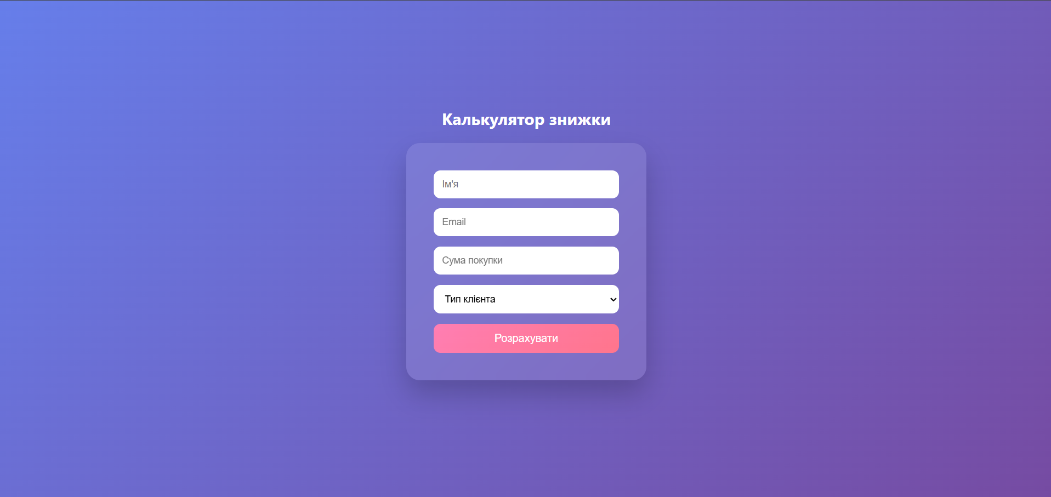
Головна сторінка
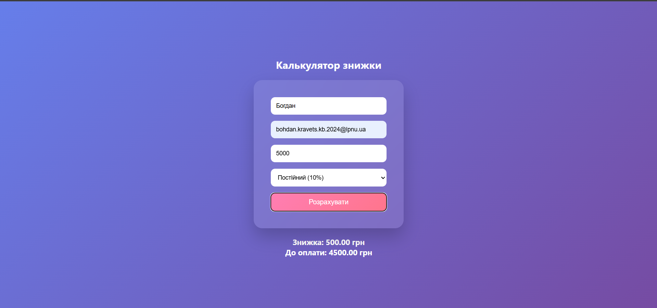
Результат виконання завдання

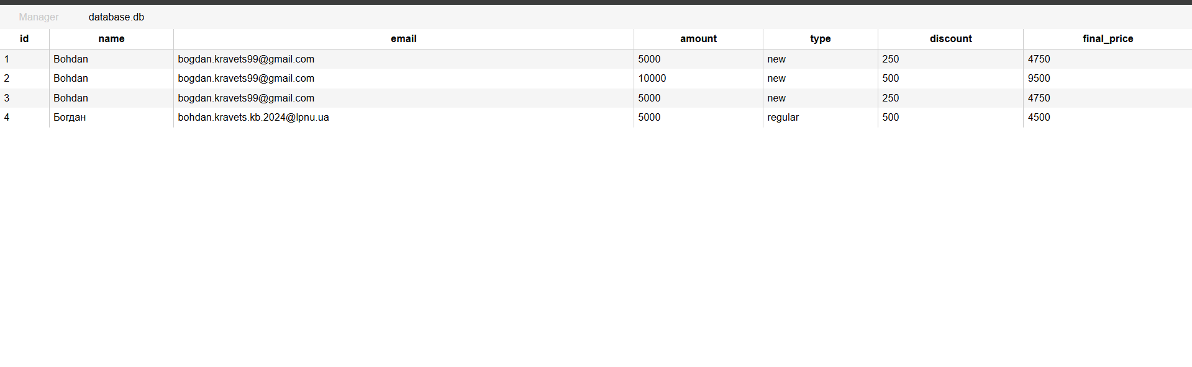
Результат збереження даних в базу

ВИСНОВОК

У ході роботи створено веб-форму з перевіркою даних на стороні клієнта та їх обробкою на сервері. Реалізовано взаємодію між JavaScript і Python (Flask), а також збереження даних у базі SQLite. Мету лабораторної роботи досягнуто.

